Array merupakan sekumpulan variabel yang memiliki tipe data yang sama, dan indeksnya dimulai dari 0, elemen kedua memiliki indeks 1, dan seterusnya.

Jadi untuk memberi nilai yang ada dibutuhkan length agar masuk ke urutan indeks yang diinginkan
OneDimentionalArrayUsingInteger.java
Buat package Baru dengan nama belajarArray
Buat kelas baru dengan nama file OneDimentionalArrayUsingInteger, kemudian tuliskan code dibawah ini
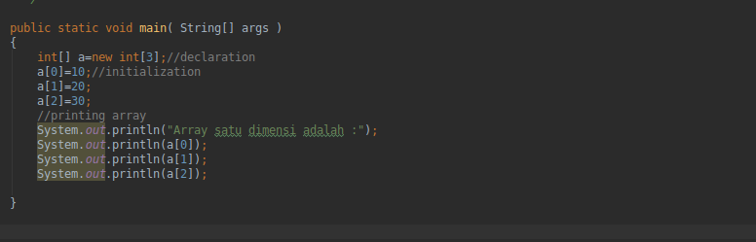

OneDimentionalArrayUsingString.java
Masih dalam package yang sama, buat lagi kelas baru dengan nama file OneDimentionalArrayUsingString
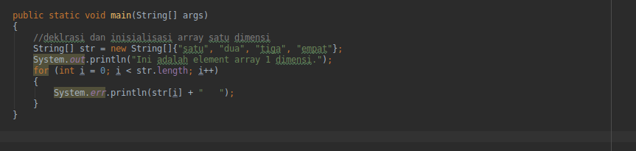

MultipleDimentionalArray.java
Masih dalam package yang sama, buat lagi keals baru denga nama file MultipleDimentionalArray
